如何製作可以連上Figma網站的QR code??

A:

**1.打開免費 QR Code 產生網站**（例如）：

* QR Code Generator
* QR Code Monkey

**2.複製 Figma 網址**

**例如你的 Figma 網址是：**

<https://www.figma.com/file/xxxxxxxx/ProjectName>

3.**在QR Code 產生器網站的網址欄貼上 Figma 網址** → 選擇 URL 模式

4.點選「**Generate** / 產生」QR Code

5.下載 PNG 或 SVG 檔即可使用。

**注意事項**

* 如果是 **Figma 檔案連結**，請確認分享權限：
  + 你需要將檔案設為 **Anyone with the link can view（持連結者可檢視）**，這樣掃描 QR Code 的人才能打開。
* 如果是 **Figma 社群作品（Community）**，公開連結本身就能直接存取。

Figma 連結需要設為「Anyone with the link can view（持連結者可檢視）怎麼設定?

A:

**步驟 1：開啟你的 Figma 檔案**

1. **登入 Figma**

**步驟 2：開啟分享設定**

1.右上角點擊 **Share / 分享** 按鈕

．圖示是一個 **藍色的「Share」按鈕**

**步驟 3：修改連結權限**

1. 在彈出的分享視窗中，找到 **Link sharing（連結分享）** 區塊
2. 預設可能顯示為：

．**Only invited people（僅受邀者）**

1. 點擊它，選擇：

．點擊**Anyone can view >（持連結者 → 可檢視）**

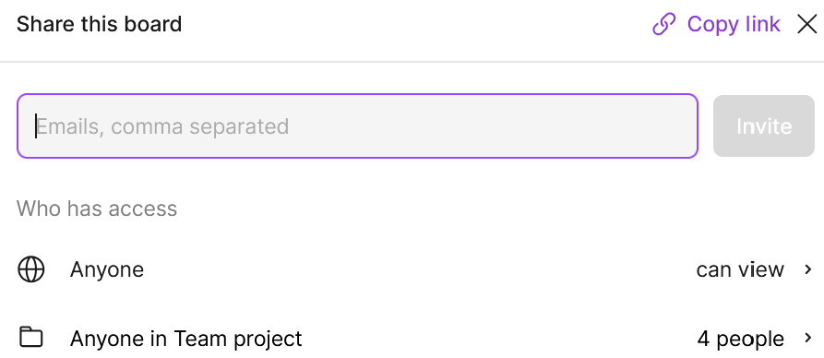

1. What can they do選擇View

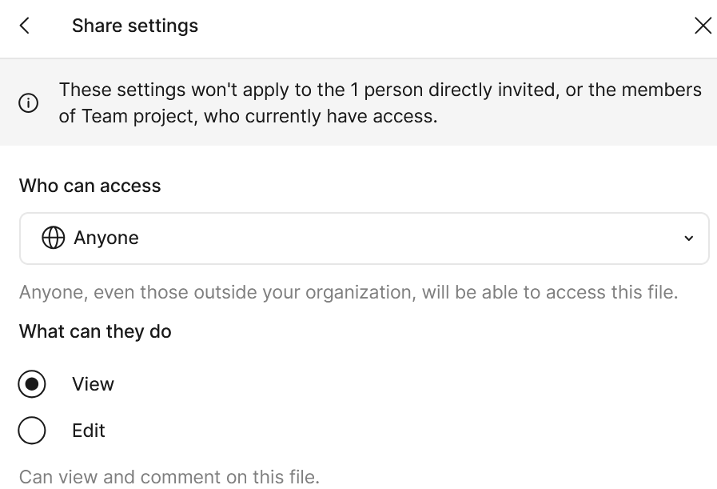

**注意事項**

* 如果你想讓別人也能編輯，可以選擇 **Anyone with the link → can edit**，但一般分享 QR Code 建議只開放「View」比較安全。
* 如果是 Figma **Team 專案**，你可能要確保檔案不是設為私人（Private），否則外部無法訪問。